Всероссийский открытый конкурс детского и юношеского творчества
"ФАНТАЗЁРЫ"
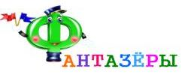 | Положение о Всероссийском открытом конкурсе  рисунков, фотографий, поделок  на 2019 учебный год для ДЕТЕЙ
1.Общие положения:

1. Настоящее Положение о Всероссийском открытом конкурсе рисунков, фотографии, поделок (далее – Конкурс) определяет цель, задачи, участников Конкурса, порядок организации и проведения, требования, предъявляемые к творческим работам, критерии оценки работ, подведение итогов конкурса, а также отправка работы.
2. Цель Конкурса:
- выявление и поддержка одаренных и талантливых детей, учащихся;
- содействие развитию интеллектуально-творческого потенциала личности ребенка;
- воспитание в детях любви к творчеству, красоте, искусству;
- воспитание художественно-эстетического отношения к искусству;
- приобщение к культурным ценностям;
- стимулирование познавательных интересов ребёнка;
- пропаганда возможностей системы дополнительного образования детей.
3. Основными задачами Конкурса Рисунков являются:
- развитие и реализация творческих способностей;
- повышение творческого потенциала;
- развитие воображения;
- развитие внутреннего художественного мировосприятия, чувства стиля;
- развитие художественно-изобразительных способностей;
- поощрение талантливых детей и подростков к творчеству.

2.Участники Конкурса:

1. В Конкурсе принимают участие воспитанники дошкольных образовательных учреждений, учащиеся образовательных учреждений, учащиеся дополнительных образовательных учреждений РФ и СНГ.
2. Конкурсные работы могут быть выполнены индивидуально или коллективно.
3. Участие в Конкурсе является добровольным.

3.Порядок организации и проведения:

1. Организаторами Конкурса является Всероссийский открытый конкурс детского и юношеского творчества «ФАНТАЗЁРЫ" (далее Организатор) ИП Волкова А.В.
2. Непосредственное руководство проведением Конкурса осуществляет Организатор.
3. Функции Организатора:
- определение и установление регламента и сроков проведения Конкурса;
- разработка документации Конкурса;
- подведение итогов, выставление наградных документов и общего списка всех участников на сайте .

4.Требования, предъявляемые к Конкурсным работам:

1. Работы принимаются согласно ГРАФИКА приема работ.
2.К участию в Конкурсе допускаются индивидуальные работы, а также коллективные работы.
3.Конкурсные работы должны соответствовать тематике Конкурса.
4.Конкурс рисунков: рисунки могут быть выполнены в любой технике (акварель, масло, гуашь, цветной карандаш, фломастер, пастель и другие техники). Участникам необходимо представить фотографию одного выполненного рисунка в формате .jpg. Принимается одна фотография рисунка от одного участника на один конкурс.
5. Конкурс фотографий: принимается одна фотография от одного участника на один конкурс в формате .jpg. На фотографиях не обязательно чтобы присутствовал участник Конкурса.
6.Конкурс поделок: поделки, а также образцы изобразительного творчества – отправлять в виде фотографий в формате .jpg. Принимается одна фотография поделки от одного участника на один конкурс.
7.Все работы на Конкурс нужно отправлять по электронной почте на эл. адрес fz2100@mail.ru ,
8. В заявке (визитке) участника (куратор работы) можно вписать только одного руководителя (педагога, воспитателя).
9.Для участия в Конкурсе участнику необходимо представить в Оргкомитет:
- заявку -визитку (Приложение №1), внизу приложить творческую работу в формате .jpg., а также скан-копию оплаченной квитанции (Приложение №2) или переводом через СБЕРБАНК ОНЛАЙН сделав скриншот квитанции.
10. От одного Руководителя (педагога, воспитателя) приславших 5 и более работ на один конкурс награждается Почетной грамотой за профессионализм и качественную подготовку участников– бесплатно.
11. Если вы руководитель (педагог, воспитатель) прислали менее 5 работ на один конкурс и Ваш участник стал Победителем заняв 1-ое, 2-ое или 3-е место, то вам будет оформлена Почетная грамота за профессионализм и качественную подготовку участников – бесплатно.
12.Материалы, оформленные с нарушением настоящего положения, к рассмотрению не принимаются.
13.Сбор и обработка результатов участников Конкурса производятся в соответствии с законодательством Российской Федерации. Сбору и обработке подлежат личные данные участника, ОУ и т.д. Факт участия в Конкурсе гарантирует согласие родителей (законных представителей) на обработку персональных данных детей, необходимую для проведения Конкурса.
14. Материалы, присланные на Конкурс не рецензируются и нигде не выставляются.

5. Критерии оценки работ
1.Критерии оценивания:
- соответствие работы выбранной тематике Конкурса,
- оригинальность композиционного и цветового решения работы,
- техника выполнения работы,
- художественный вкус,
- оригинальность идеи,
- неординарность, яркость и выразительность исполнения,
- индивидуальность, эстетичность,
- художественный вкус, проявленный при подготовке работы,
- качество изображения: четкость, ясность.
2. Все работы Конкурса оцениваются по возрастным группам:
- 3-5 лет;
- 6-7 лет;
- 8-10 лет;
- 11-14 лет;
- 15-18 лет.

6. Подведение итогов конкурса

1. Диплом победителя или Свидетельство оформляются на всех участников конкурса.
2. Дипломы победителя или Свидетельство, а также Почетная грамота для педагогов участники конкурса скачивают самостоятельно , по указанной ссылке на сайте набрав в поисковой строке fz21.mya5.ru или конкурсы-детские-фантазёры.рф после 25 числа.
3. Список всех участников Конкурса выкладывается согласно графика на сайте в поисковой строке набрав fz21.mya5.ru или конкурсы-детские-фантазёры.рф на странице «Итоги конкурса .......»

или

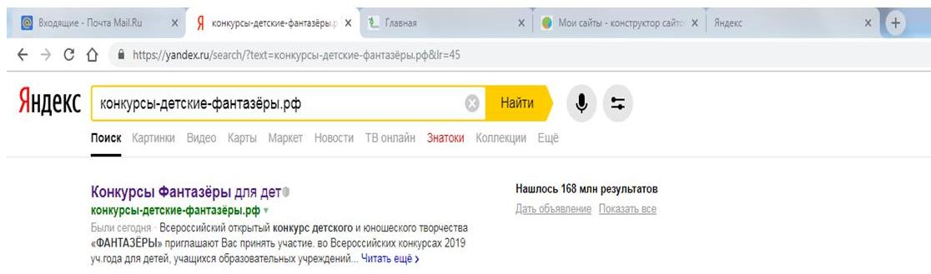

Открывается наш сайт.
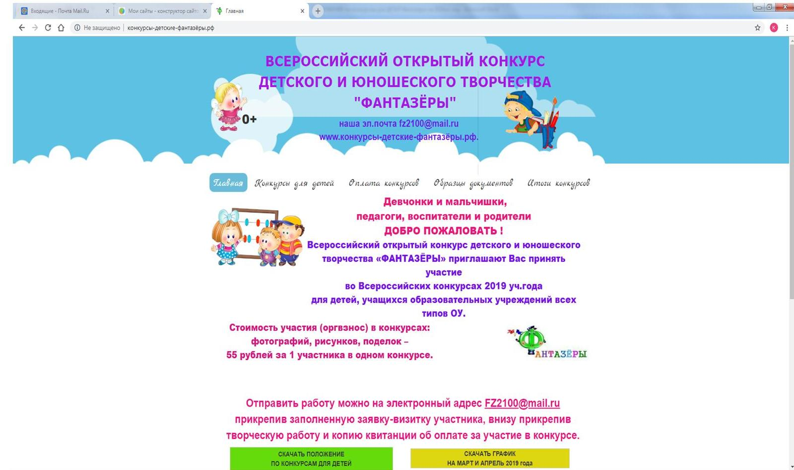
Переходим во вкладку Итоги конкурсов, находим конкурс в котором вы участвовали, открываем документ с названием конкурса в формате Microsoft Office Excel находим своего участника записываем номер документы для скачивания, далее переходи по ссылке Наградной материал можно скачать здесь, открываем папку находим номер документа для скачивания и скачиваем.

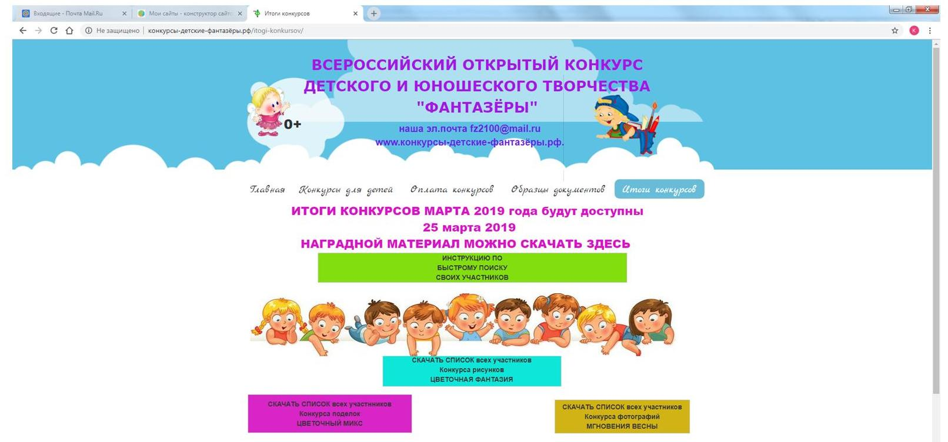

4. Победители, занявшие 1-ое, 2-ое или 3-е место, награждаются Дипломом.
Всем же остальным вручается СВИДЕТЕЛЬСТВО участника.
Диплом или Свидетельство включают в себя следующее:
- Ф.И.О. участника, возраст,
- образовательное учреждение участника (если указали в Заявке),
- место расположения образовательного учреждения или место жительства: край, область, населенный пункт,
- данные о результате конкурса (призовое место или подтверждение участия),
- номер документа,
- название работы,
- информация куратора работы ФИО, должность,
- месяц и год проведение конкурса, номер приказа,
- подпись Председатель оргкомитета конкурса , печать конкурса.
5. От одного Руководителя (педагога, воспитателя) приславших 5 и более работ от участников на один конкурс награждается Почетной грамотой за профессионализм и качественную подготовку участников– бесплатно,
Если вы педагог и прислали менее 5 работ на один конкурс , но Ваш участник стал Победителем заняв 1-ое, 2-ое или 3-е место, то вам будет оформлена Почетная грамота за профессионализм и качественную подготовку участников – бесплатно.
Почетная грамота за помощь в организации и проведение конкурса включает в себя:
- Ф.И.О. педагога, должность,
- образовательное учреждение (если указали в Заявке),
- место расположения образовательного учреждения или место жительства: край, область, населенный пункт,
- месяц и год проведения конкурса,
- подпись Председатель оргкомитета конкурса , печать конкурса.
6. Список всех участников конкурса будет поименный начиная с буквы А до Я и содержать информацию
- номер документа для скачивания на сайте (на каждого участника конкурса номер индивидуальный)
- Фамилию и имя участника,
- Место расположения образовательного учреждения, город, населенный пункт, край, область,
- Место в Дипломе , Свидетельство и Почетная грамота для педагога

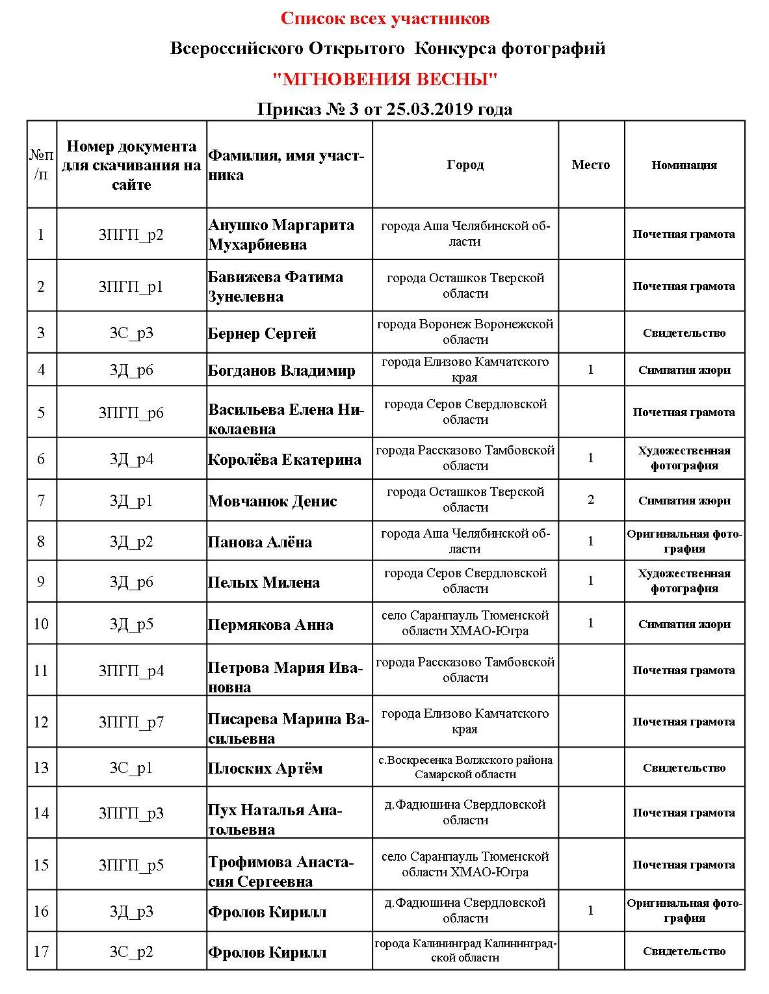

7. В папке для скачивания наградного материала будут символы характеризующие документ например:
3Д_р1 или 3Д_р2 и т.д. что означает Приказ №3(3), Диплом (Д), р1 или р2 - индивидуальный номер каждого участника для скачивания
3С_р1 или 3С_р2 и т.д. что означает Приказ №3 (3), Свидетельство (С), р1 или р2 индивидуальный номер каждого участника для скачивания
3ПГП_р1 или 3ПГП_р2 и т.д. что означает Приказ №3(3), Почетная грамота для педагога (ПГП) , р1 или р2 индивидуальный номер каждого участника для скачивания
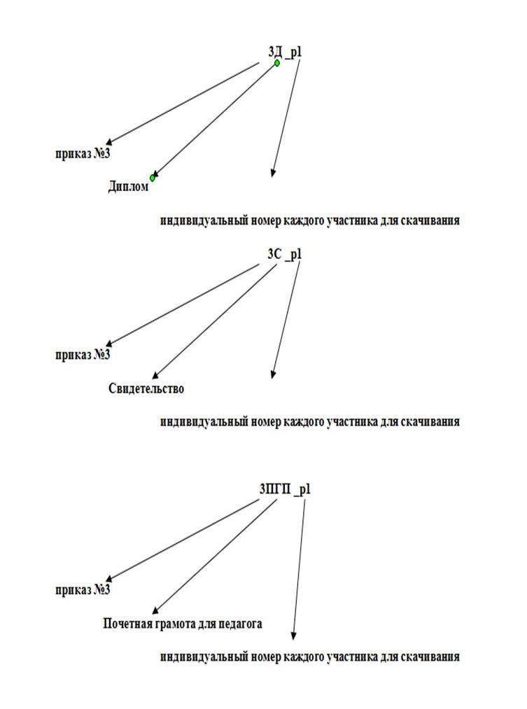

8. Информация об итогах конкурса и скачивания наградных документов размещается на сайте набрав в поисковой строке fz21.mya5.ru или конкурсы-детские-фантазёры.рф во вкладке ИТОГИ КОНКУРСОВ ежемесячно после 25 числа месяца проведения конкурса и будет доступна в течении 1 месяца до 24 числа следующего месяца.

7. Как отправить работу

1. Отправить работу можно на электронный адрес fz2100@mail.ru прикрепив заполненную заявку-визитку участника (Приложение 1), творческую работу и копию квитанции об оплате за участие в конкурсе Фантазёры.
2. В течении 2-х дней после отправки всего пакета документов к вам придет письмо на эл.адрес указанный в заявке (визитке) - о получении Ваших работ с текстом Здравствуйте . Работы от (количество участников) - получены .

Если к вам не пришло письмо с ответом в течении 2-х дней :
- проверьте свою папку Черновики (если ваша работа не отправилась - то она там сохранилась) ,
- также посмотрите папку СПАМ ,
– или отправьте пакет документов еще раз на электронный адрес fz2100@mail.ru ,
4. Список всех участников Конкурса и наградной материал для скачивания на сайте fz21.mya5.ru или конкурсы-детские-фантазёры.рф будет доступен в течении 1 месяца . Если у вас возникли трудности по скачиванию наградного документа , вы можете обратиться на эл.почту fz2100@mail.ru указав в каком конкурсе вы участвовали и эл.почту с которой вы отправляли работу .
5. Публикация результатов всех участников Конкурса и ссылка для скачивания наградного материала осуществляется согласно графика.

8. Финансирование:
1.Конкурс финансируется за счет организационных взносов участников.
2. Стоимость участия в конкурсах:
- фотографий – 55 рублей,
- рисунков – 55 рублей,
- поделок – 55 рублей.
3. Оплачивать за несколько участников можно одной суммой:
Количество участников х 55 рублей = Сумма платежа
4.Организационный взнос за участие в Конкурсе можно оплатить:
- Через почтовое отделение или любой другой банк (Приложение 2) :
- Перевести деньги через СБРЕБАНК ОНЛАЙН ( инструкция прилагается )

Выбираете Сберкарту с которой хотите перевести деньги - напротив своей сберкарты нажимаете на ОПЕРАЦИИ,
Выбираете: ПЕРЕВЕСТИ ОРГАНИЗАЦИИ.
У вас выйдет форма для заполнения.
Получатель:
В поле "Номер счета" введите счет на который перечисляете деньги
Номер счета - 40802810800000013995
В поле "ИНН" укажите идентификационный номер налогоплательщика.
ИНН 212711690692

В блоке Банк получателя укажите
БИК 049706725
В сформированной квитанции отразится –
АКБ «ЧУВАШКРЕДИТПРОМБАНК» ПАО
Корр. счет 30101810200000000725

В блоке Перевод в поле "Счет списания" выберите счет, с которого Вы хотите перевести деньги.
Затем нажмите на кнопку Продолжить, и Вы перейдете к форме заполнения дополнительных реквизитов платежа, на которой заполните следующие поля:

Детали платежа: Выбираете - ПЛАТЕЖИ В ПОЛЬЗУ ЮРИДИЧЕСКОГО ЛИЦА
Затем нажмите на кнопку Продолжить,
Заполняете Детали платежа
В поле Наименование получателя: Волкова Алина Леонидовна
В поле Назначение платежа: участие в конкурсе Фантазёры
В поле Адрес плательщика: указываете свой домашний адрес
В поле Контактный телефон: указываете свой мобильный телефон 10 символов
В поле "Сумма" впишите сумму, которую хотите перевести - от 55 рублей
За всех участников вы можете оплатить одной суммой
Затем нажимаете "ПРОДОЛЖИТЬ" и потом сбербанк попросит вас подтвердить платеж по SMS.

Если при проверке перевода выяснилось, что перевод необходимо отредактировать, то нажмите на ссылку Редактировать. В результате Вы вернетесь на страницу заполнения реквизитов перевода.
После подтверждения перевода Вы перейдете на страницу просмотра перевода, на которой увидите заполненный перевод. О том, что документ передан в банк, свидетельствует отображаемый на форме документа штамп "Принято к исполнению". Если перевод выполнен с карты, то операция будет совершена сразу, и Вы увидите штамп "Исполнено".
Напечатать чек. Если Вы хотите напечатать чек, то нажмите на ссылку Печать чека. Система выведет на экран печатную форму документа, которую Вы сможете распечатать на принтере.
Если вдруг по каким-то причинам у вас не получиться оплатить через сбербанк-онлайн, то вы можете оплатить за участие во всероссийских конкурсах через оператора сбербанка распечатав нашу квитанцию.

Наши банковские реквизиты:
ИП Волкова Алина Леонидовна
ИНН 212711690692
Номер счета получателя платежа р/сч 40802810800000013995

Реквизиты банка получателя платежа:
АКБ "ЧУВАШКРЕДИТПРОМБАНК" ПАО
ИНН 2129007126 / КПП 213001001
К/сч банка получателя 30101810200000000725
БИК 049706725
ОГРН 1022100000064
Код ОКПО: 9286357

– в Приложении 2 вам остается вписать или заполнить на компьютере: ФИО, адрес плательщика, а также сумму платежа. Оплачивать за несколько участников можно одной суммой: Количество участников х 55 рублей = Сумма платежа

Приложение №1
На каждого участника Заявка (Визитка) заполняется отдельно,
отправить на эл. почту fz2100@mail.ru
1 | Ф.И.О. участника ребенка (полностью)
2 | Возраст (для воспитанников и учащихся) (полных лет)
3 | Образовательное учреждение
4 | Место расположения образовательного учреждения, населенный пункт, край, область,
5 | Название конкурса рисунков, поделок, фотографий
6 | Название работы
7 | Куратор работы ФИО педагога, воспитателя
8 | Должность педагога, воспитателя
9 | Адрес электронной почты

На листе заявки ниже располагается фото ( рисунка, поделки, фотографии),
также можете вставить скриншот квитанции. либо прислать отдельно
(скриншот квитанции должен содержать время оплаты)

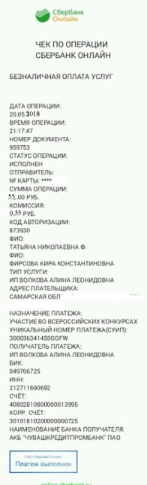

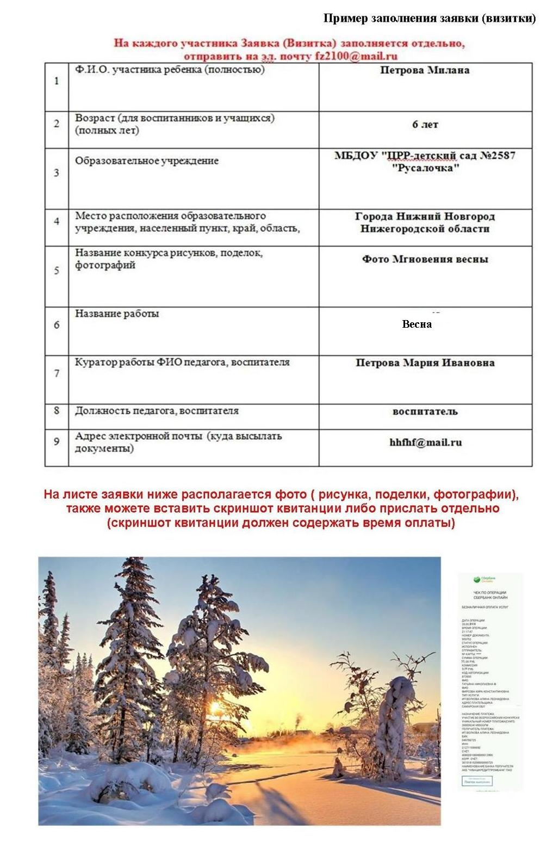

Приложение 2

Вам остается вписать или заполнить на компьютере: ФИО, адрес плательщика, а также сумму платежа.

Оплачивать за несколько участников можно одной суммой :
рассчитав количество участников х 55 рублей (оргвзнос) = Сумма платежа

Извещение  Кассир | Форма № ПД-4  ИП ВОЛКОВА АЛИНА ЛЕОНИДОВНА
 | (наименование получателя платежа)
 | 212711690692 |  |  |  | 40802810800000013995
 | (ИНН получателя платежа) (номер счета получателя платежа)
 | АКБ «ЧУВАШКРЕДИТПРОМБАНК» ПАО |  |  |  |  |  |  |  | БИК | 049706725
 | (наименование банка получателя платежа)
 | Номер кор./сч. банка получателя платежа |  |  |  |  | 30101810200000000725
 | участие в конкурсе Фантазёры
 | (наименование платежа) (номер лицевого счета (код) плательщика)
 | Ф.И.О. плательщика:
 | Адрес плательщика:
 | Сумма платежа: ___________ руб. _____коп. Сумма платы за услуги: _______ руб. _____коп
 | Итого ______________ руб. ______ коп. “______”_____________________ 201 __г.
С условиями приема указанной в платёжном документе суммы, в т.ч. с суммой взимаемой платы за услуги банка
ознакомлен и согласен. Подпись плательщика

Квитанция

Кассир
 | ИП ВОЛКОВА АЛИНА ЛЕОНИДОВНА
 | (наименование получателя платежа)
 | 212711690692 |  |  |  | 40802810800000013995
 | (ИНН получателя платежа) (номер счета получателя платежа)
 | АКБ «ЧУВАШКРЕДИТПРОМБАНК» ПАО |  |  |  |  |  |  |  | БИК | 049706725
 | (наименование банка получателя платежа)
 | Номер кор./сч. банка получателя платежа |  |  |  |  | 30101810200000000725
 | участие в конкурсе Фантазёры
 | (наименование платежа) (номер лицевого счета (код) плательщика)
 | Ф.И.О. плательщика:
 | Адрес плательщика:
 | Сумма платежа: ___________ руб. _____коп. Сумма платы за услуги: _______ руб. _____коп
 | Итого ______________ руб. ______ коп. “______”_____________________ 201 __г.
С условиями приема указанной в платёжном документе суммы, в т.ч. с суммой взимаемой платы за услуги банка
ознакомлен и согласен. Подпись плательщика

Приложение 3
Образцы документов
(дизайн документов по каждому конкурсу будет индивидуален)
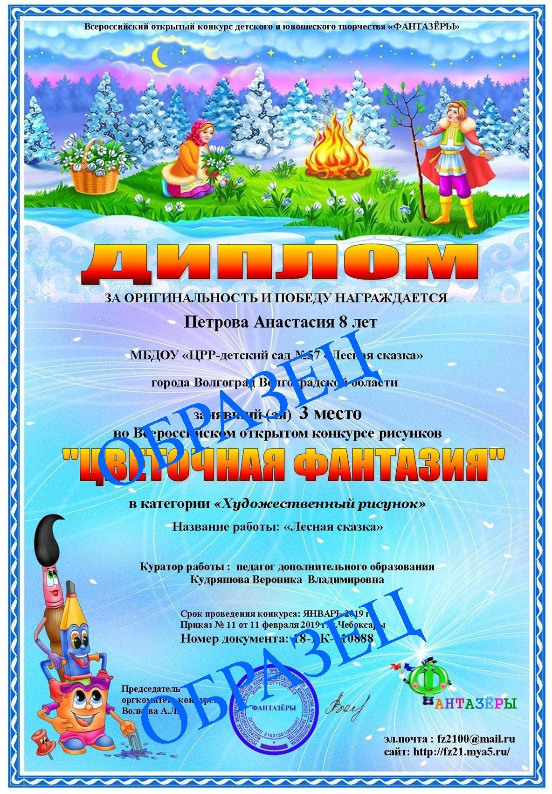 | 